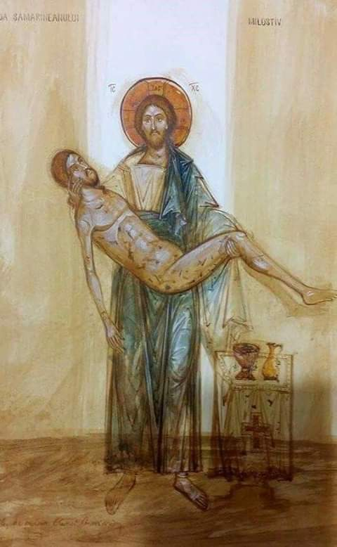
¿En qué Dios creemos?
Hace días que vengo pensando en esta pregunta, todo por la imagen del icono del Buen Samaritano que aquí les comparto. Contemplando este icono he ido “rumiando” esos rasgos tan potentes de amor y dulzura, al tener en sus brazos a aquel que estaba tendido en el camino.
Recién he terminado de escuchar una charla de Pedro Pablo Achondo, y una de las cosas que me ha quedado grabada en el corazón son las narraciones de esperanza. Pareciera que en estos tiempos que estamos, hablar de la esperanza resulta difícil. No sólo por la incertidumbre en la que nos encontramos viviendo, sino por todo lo que aflora. En estos días el grito de la pobreza nos ha tocado con firmeza, y pareciera que estamos “acostumbrados” al reclamo de los pobres, pero nos resulta doloroso, cruel y casi impensable, que personas que vivan cerca nuestro no tengan para comer.
¿En qué Dios cultivamos la esperanza mientras que vemos lo que el mundo nos plantea? Pareciera que nos perdemos en los datos, en la realidad dolorosa, y quizás buscamos la inercia del tiempo que avanza sin perdida pensando y esperando que esto acabe ya. Ante el dolor del pueblo, ante la injusticia acampante, aparece la solidaridad, esa que siempre alabó Jesús de parte de los que no tienen nada. La viuda que dio todo lo que tenía, el soldado romano que lo busca para sanar a su siervo, el buen samaritano, y la parábola del juicio de las naciones en mateo 25, que tantas veces Mariano cuando la proclamaba terminaba echando lágrimas.
Las viudas, los soldados, y los buenos samaritanos están a la orden del día. Más desaparecidos, pues no salen a repartir cajas de comidas con sus rostros, más silenciados por que a nadie le interesa unos pescadores que regalan todo lo que han pescado. No vemos a las señoras Marías que cocinan en sus casas para repartir entre sus vecinos que no tienen nada.
La fe en Jesús necesita una comunión. Por un lado, la comunión del dolor. Que inaceptable nos parece aquello, dolernos. El dolor es una experiencia de la que todos y todas nosotras quisiéramos pasar, sin embargo, es experiencia profundamente humana. Llegar a sentir el dolor en su máxima expresión nos deja sin respuesta, pero nos hace abrazar nuestros cuerpos y corazones fatigados y hacernos hermanos y hermanas, acompañándonos, sabiendo que no estamos solos. ¿Cuántas veces Jesús permaneció? La lectura de la muerte de Lázaro, el dolor en Getsemaní, parecieran ser algo que nos saltamos en nuestra forma de entender la comunión de Jesús con el dolor humano. Sufrir, sufrir con el otro, ante el otro. Pero esto no sólo se queda ahí… Jesús, y tantos a los que ensalza nos muestra que somos seres de compasión, pero una compasión que nos lleva a actuar. A cocinar por nuestros vecinos, a la preocupación legitima por las políticas públicas de la que somos partes, a llamar a aquellos que sabemos que lo pueden estar pasando peor, a cuidar a quienes salen al servicio del otro, a ver lo bueno y lo maravilloso que somos los seres humanos. Por qué si, somos seres maravillosos. En este Jesús en el que creemos, en este Jesús que revela al Padre, resalta la compasión, el compartir, y una fraternidad amplia que bendice y reparte lo poco que tiene pero que alimenta a cinco mil hombres, sin contar a las mujeres y a los niños. El buen samaritano, termina, “ahora ve y haz tu lo mismo”. El amor nos lleva a actuar, en este día, en esta noche, agradezcamos por ese Jesús, ejemplo del amor, que ensalza y nos invita a ver a los pequeños y ensalcémoslos también nosotros, ayudémoslos, busquemos la forma de estar…. “Vayamos y hagamos lo mismo.”

María José Encina Muñoz
Hermana Comunidad Adsis

